МОУ Коломенская СОШ
Рождественский концерт во 2 классе.
Подготовили и провели учитель начальных классов Ларькина М.В. и учитель музыки Богданова В.П.

- Рождество Христово – один из самых светлых и прекрасных дней в году. Такой богатой и загадочной истории нет ни у одного другого праздника. Никакой другой праздник не объединяет так сильно между собой представителей разных вероисповеданий и национальностей.
Мы с вами отмечаем Рождество Христово в ночь с 6 на 7 января. Все события рождения младенца Иисуса подробно описаны в Евангелии от Матфея.
Мария и Иосиф, родители Иисуса направлялись в Вифлеем на перепись населения. Не найдя места в гостиниц , они решили ночевать в пещере, недалеко от города. Здесь Мария и родила. Так на свет появился человек, который стал центральной фигурой Христианства.

«Рождество» Д.Попов
читает Дорофеева Милена.

Народные славянские песнопения «Рождественское чудо».

- О рождении нового Пророка и царя Иудейского возвестила всему миру Вифлеемская звезда, которая и указала волхвам дорогу к маленькому Иисусу. Вифлеемская звезда является одним из главных символов праздника и ее часто можно видеть на иконах, где изображен младенец Иисус и Дева Мария.

«Разговор со звездочкой» Галина Везикова
читают по ролям Шурыгин Максим и Буркова Дарья.

- Еще один важный символ праздника – это елка . Когда царь Иудеи узнало рождении Иисуса, он приказал убить всех младенцев мужского пола, которые родились в этот день .Дева Мария , спасая от смерти младенца отправляется в Египет. На ночлег они спрятались в пещере, а вход в нее закрыли еловыми ветками. Именно поэтому ель до сих пор является символом Рождества, ведь еловые веточки спасли маленькому Иисусу жизнь.

Рождественская пьеса «Рождественская елочка»
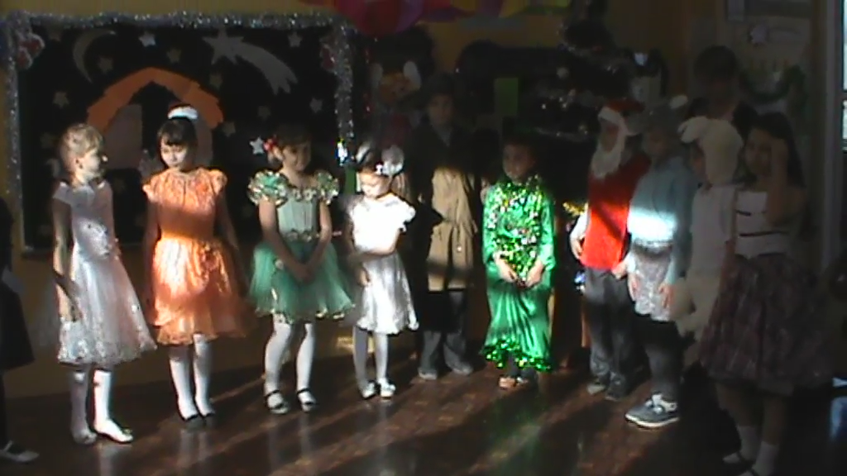

Коляда.

«Маленькая история о свечах» Елена Рощина
читает Давиденко Дмитрий

«Рождество» автор неизвестен
Читает Буркова Дарья.

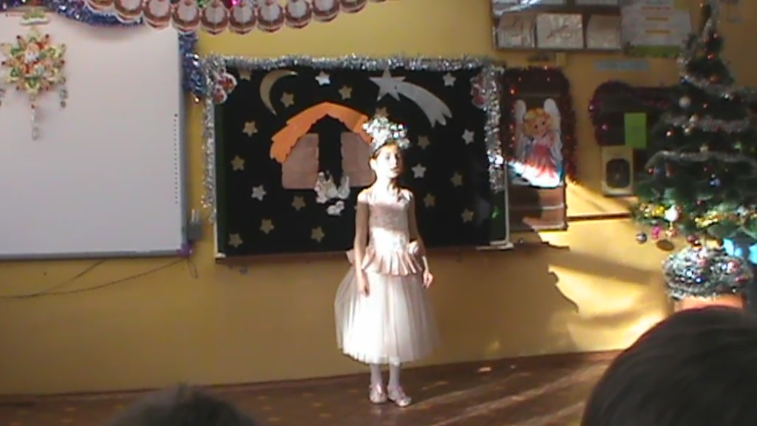
Песня «Овечки, коровки…»

